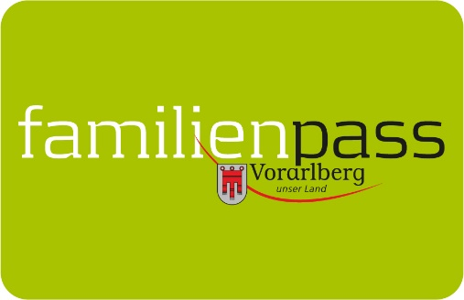

Gemeindeblätter Februar 2022

Familienpass-Tarif bei Bus und Bahn auch für Großeltern und deren Enkel
Mit dem Familienpass sind Vorarlbergs Familien kostengünstig unterwegs. Erziehungsberechtige und Großeltern mit Familienpass und Kindern benötigen gemeinsam nur eine gültige Fahrkarte. Ein Erwachsener (Eltern-/Großelternteil) kann alle im Familienpass eingetragenen Kinder und den zweiten Eltern/-Großelternteil gratis mitnehmen. Die Großeltern fahren anstelle eines Elternteils mit den Enkeln zum Familienpass-Tarif. Sie müssen dazu nicht auf dem Familienpass eingetragen sein. Es können so zum Beispiel eine Mama und eine Oma gemeinsam mit den Kindern unterwegs sein.
Detaillierte Infos zu den Vorteilen und Angeboten des Vorarlberger Familienpasses findet man unter https://vorarlberg.at/-/vorarlberger-familienpass.
Bildnachweis: Vorarlberger Familienpass

Vorarlberger Familienpass
Tel 05574-511-24159
info@familienpass-vorarlberg.at
www.vorarlberg.at/familienpass

